Лабораторная работа №14. Именованные каналы

26 May, 2022 Moscow, Russia

# Лабораторная работа №14. Именованные каналы

# Цель работы

Приобретение практических навыков работы с именованными каналами.

# Задание

Изучите приведённые в тексте программы server.c и client.c. Взяв данные примеры за образец, напишите аналогичные программы, внеся следующие изменения: 1. Работает не 1 клиент, а несколько (например, два). 2. Клиенты передают текущее время с некоторой периодичностью (например, раз в пять секунд). Используйте функцию sleep() для приостановки работы клиента. 3. Сервер работает не бесконечно, а прекращает работу через некоторое время (например, 30 сек). Используйте функцию clock() для определения времени работы сервера. Что будет в случае, если сервер завершит работу, не закрыв канал?

# Теоретическое введение

Одним из видов взаимодействия между процессами в операционных системах является обмен сообщениями. Под сообщением понимается последовательность байтов, передаваемая от одного процесса другому. В операционных системах типа UNIX есть 3 вида межпроцессорных взаимодействий: общеюниксные (именованные каналы, сигналы), System V Interface Definition (SVID — разделяемая память, очередь сообщений, семафоры) и BSD (сокеты). Для передачи данных между неродственными процессами можно использовать механизм именованных каналов (named pipes). Данные передаются по принципу FIFO (First In First Out) (первым записан — первым прочитан), поэтому они называются также FIFO pipes или просто FIFO. Именованные каналы отличаются от неименованных наличием идентификатора канала, который представлен как специальный файл (соответственно имя именованного канала — это имя файла). Поскольку файл находится на локальной файловой системе, данное IPC используется внутри одной системы.

# Ход работы

## Шаг 1

Я создал необходимые файлы с помощью touch. 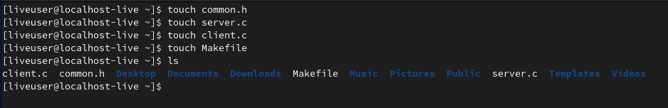

## Шаг 2

Изменил исходный код файлов: - В common.h добавил заголовочные файлы time.h и unistd.h. - В client.c добавил цикл, регулирующий кол-во сообщений и команду sleep(5), для приостановки выполнения программы на 5 секунд. - В server.c добавил цикл while для контроля времени работы сервера.

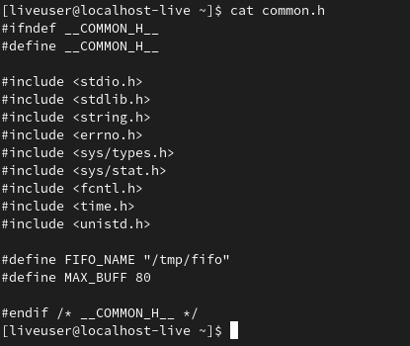 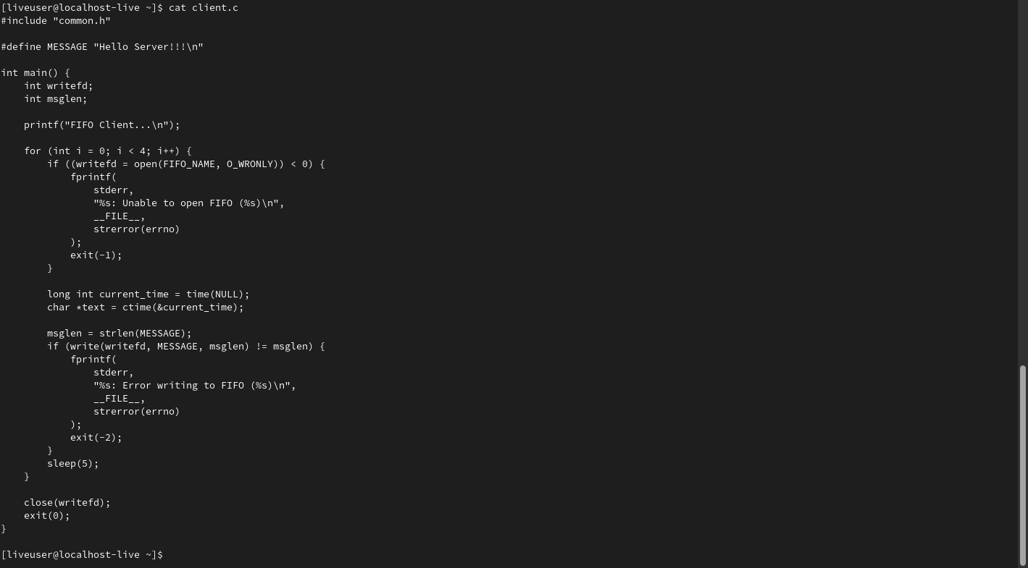 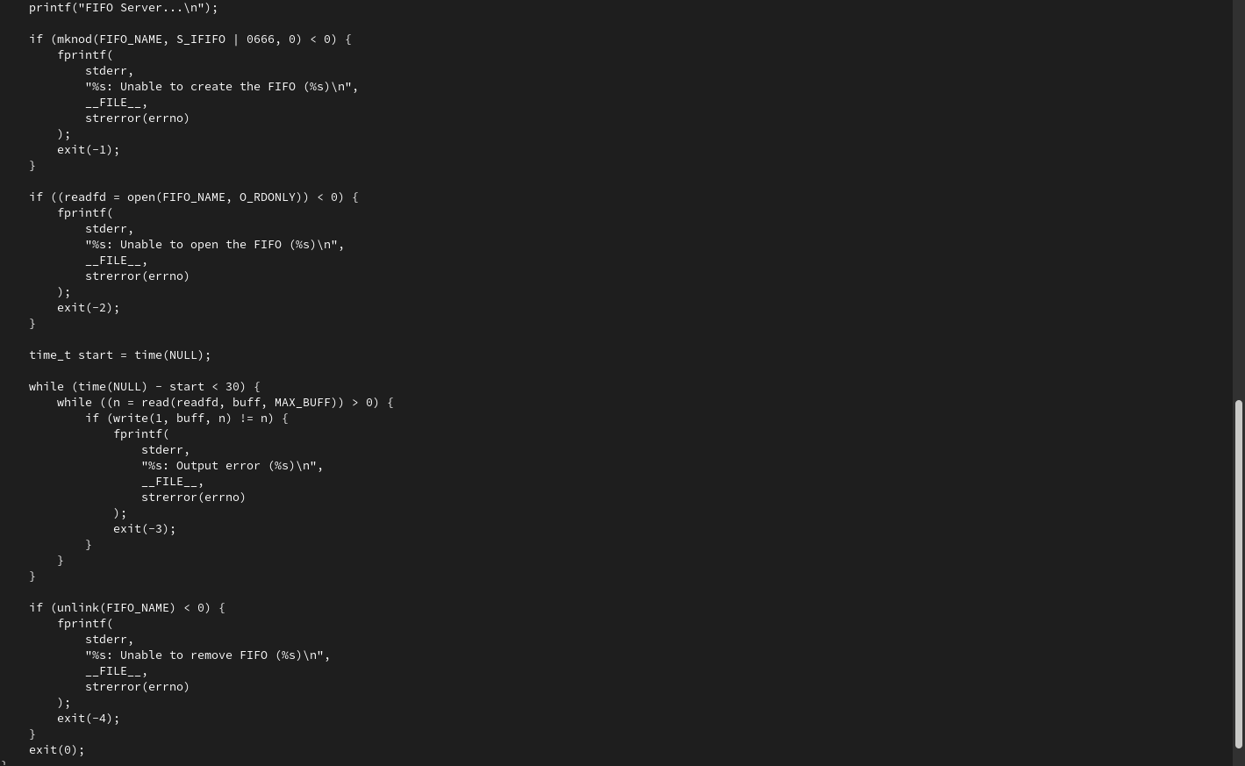

## Шаг 3

Запустил программы сервера и клиента.

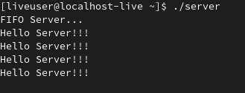

Работа сервера

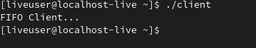

Работа клиента

Если сервер завершит работу, не закрыв канал, то при повторном запуске программы сервера возникнет ошибка при создании файла канала, так как он все ещще будет существовать с прошлого раза.

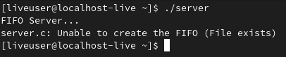

Ошибка создания канала

# Вывод

Я приобрел практические навыки работы с именованными каналами.